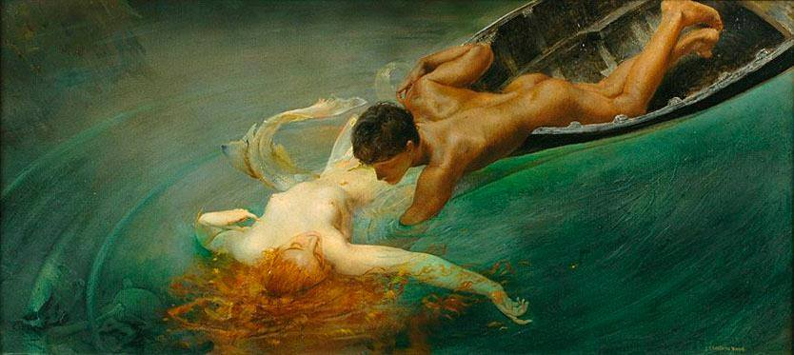

Giulio Aristide Sartorio, La Sirena o (Abisso verde) 1899-1900

"Un'onda verde s'avvalla: in quest' avvallamento si culla e s abbandona la sirena pallida, dalla fulva chioma sparsa, un braccio immerso e trasparente nell'acqua, 'altro ripiegato sul seno, con tentatrice mollezza: Dall'alto del quadro una breve barca si piega seguir l'onda; sulla barca, proteso e supino, un adolescente cinge con un braccio l'emersa incantatrice. In quest'onda è tagliato con sommo ardire tutto il quadro. E vi par di sognare guardandolo" Luigi Pirandello, Su Abisso verde, in Scritti vari, 1960.

SOROPTIMIST INTERNATIONAL CLUB LIPARI

"ARCHETIPI E TERRITORIO"
Osservatorio di Etnoantropologia Cognitiva
Con il Patrocinio del
COMUNE DI LIPARI
Comitato Unico di Garanzia dell'Università degli Studi di Messina

13-14 GIUGNO 2015
Gattopardo Park Hotel, LIPARI

IL PENSIERO FEMMINILE E LA MODERNITA'
una rivoluzione cognitiva attraverso sistemi di immagini, di idee e di miti

SABATO 13 GIUGNO h 10.00

INTRODURRA’ I LAVORI L’AVVOCATO SILVANA PARATORE

IMPEGNO DELLE CONSIGLIERE DI PARITA’ SUL TERRITORIO

MARIELLA CRISAFULLI, CONSIGLIERA PROVINCIALE DI PARITA’

"FEMMINISMI E MOVIMENTI DI DONNE DEGLI ANNI SETTANTA. STORIA DI IDEE, PRATICHE INNOVATIVE, UTOPIE E CAMBIAMENTI ISTITUZIONALI

MARIA ANTONELLA COCCHIARA, STORICA DELLE ISTITUZIONI POLITICHE

IL MONDO AL FEMMINILE OLTRE IL MITO, FRA ARIANNA, PANDORA E CARILA
ANGELO RAFFA, STORICO

"IL FEMMININO NELLA CONTEMPORANEITA': DALLA DONNA-MADONNA ALLA DONNA-KAMIKAZE

DONATELLA LISCIOTTO, PSICOANALISTA

ARCHEOLOGIA EOLIANA, LA PASSIONE DI UNA VITA
MARIA CLARA MARTINELLI, ARCHEOLOGA

h 17.00

EROS VERSUS THANATOS: COSTRUTTIVITA’ DEL PENSIERO AL FEMMINILE

FEDERICO FISCHETTI, PSICHIATRA

DALLE PESCATRICI ALLE STREGHE: IL MONDO FEMMINILE EOLIANO TRA REALTÀ E IMMAGINARIO

MACRINA MARILENA MAFFEI, ANTROPOLOGA PAOLA CENTORRINO, VOCE NARRANTE

"IL FEMMINILE SOMMERSO: TRA ANTICHI MITI E NUOVE IMMAGINI"

GIOVANNA GIOFFRE', PSICOLOGA ANALISTA JUNGHIANA

"DONNE AL LIMITE. SIBILLE, MAGHE E ALTRE STORIE DI CONFINE"

Presentazione dell'antologia di racconti "Sibille"(edizioni Arianna)
Con la curatrice, FULVIA TOSCANO, interverra' MARINELLA FIUME

IL CERVELLO FEMMINILE, FRA ANTROPOLOGIA, EVOLUZIONE E COGNIZIONE

GIUSEPPE MENTO, NEUROLOGO

DOMENICA 14 GIUGNO

h 10.00

VISITA GUIDATA AL MUSEO ARCHEOLOGICO LUIGI BARNABO' BREA DI LIPARI
EVENTUALE GIRO DELL'ISOLA DI LIPARI CON GUIDA

SEGRETERIA SCIENTIFICA
DOMENICA SPARACINO domenicasparacino@gmail.com 3333040580
GIUSEPPE MENTO giuseppe.mento@unime.it 3475058858

SISTEMAZIONI ALBERGHIERE
Carasco hotel 0909811605
Alta marea Lipari 0909811096
Le poiane 3389275436
Il Cappero 3319263068
Bouganville 0909812757

Giuseppe Mento
Dipartimento di Neuroscienze
U.O.S.D. di Neurofisiopatologia e Disordini del Movimento
Centro di Medicina del Sonno
Azienda Ospedaliera Universitaria di Messina
Osservatorio di Antropologia Cognitiva
giuseppe.mento@unime.it
0902212229 - cell. 3475058858

